**如何发周运营简报**

Kendy-20151110

【概要】：每周一发周运营简报，主要对上周五版本的情况进行环比和同比分析，上周五版本包括三天（周五、周六、周天），下面以2015年11月9日为例进行步骤说明。

1. 数据分析平台（tongji.taomee.com）-> 我的收藏 -> 分享收藏
2. 将时间选为最近三十天（2015年10月8日 – 2015年11月8日）
3. 点击下载

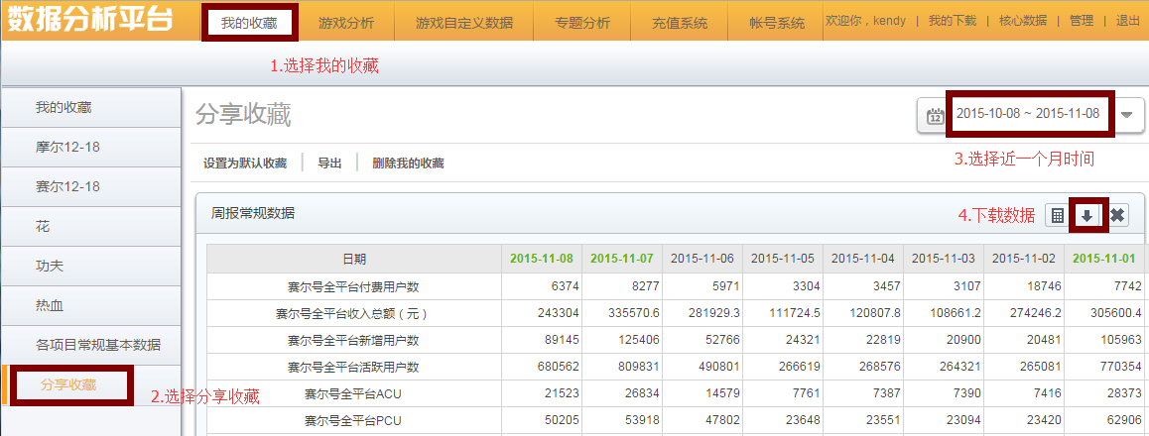

1. 下载后的数据文件如下图



1. 打开周报常规数据，选择所有数据

方法：选择第一个数据，然后ctrl+shift+向右，然后ctrl+shift+向下

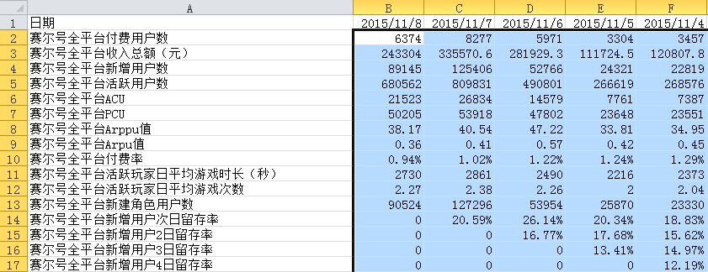

1. 打开共享，共享目录如下，选择【周版本运营数据】

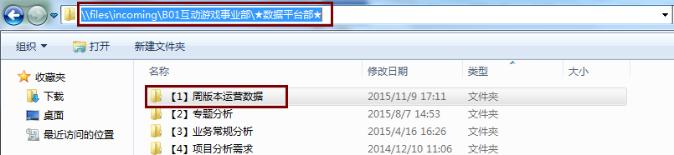

1. 拷贝上个版本周的文件，并命名为【淘米游戏基本运营数据—20151109】
2. 打开【淘米游戏基本运营数据—20151109】，选择【数据源】

将第二步的数据拷贝进来（11月8日往前）

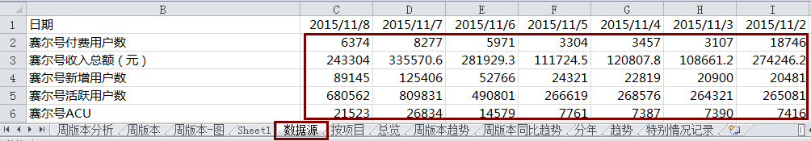

1. 选择【周版本】，修改上周天的日期，和去年同期上周天的日期

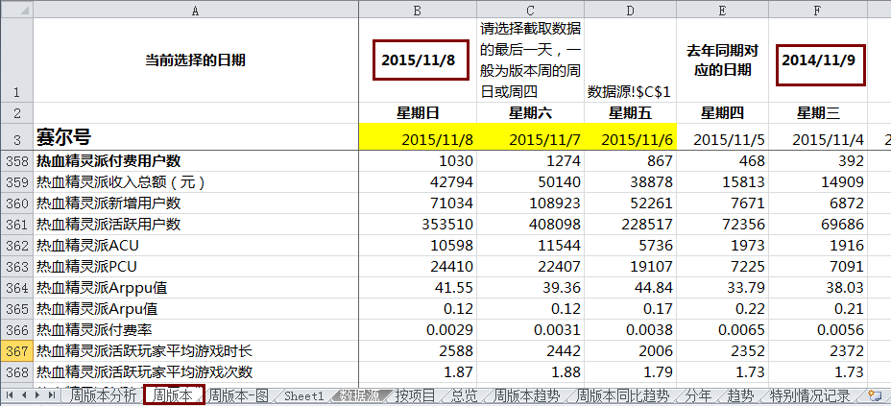

1. 选择【周版本分析】，在excel最右边，查看下这里的周版本日期是否对。

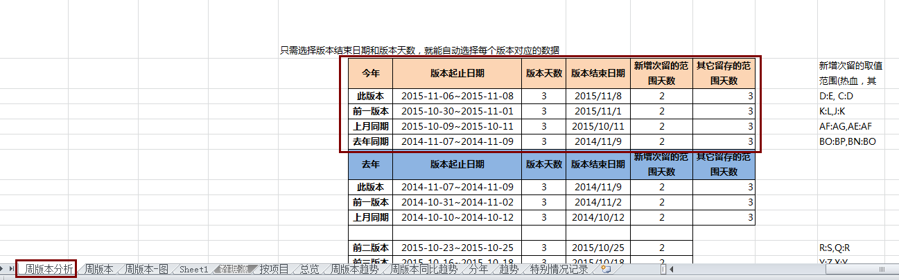

1. 在【周版本分析】最左边，对应了各个项目的新增、活跃、付费、留存数据

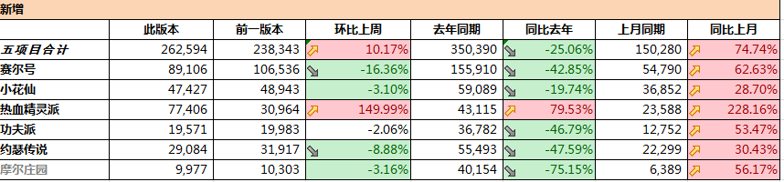

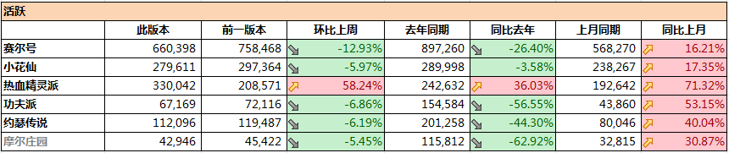

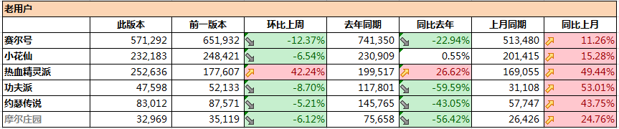

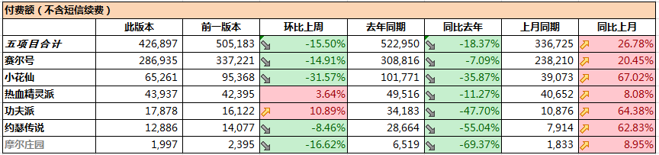

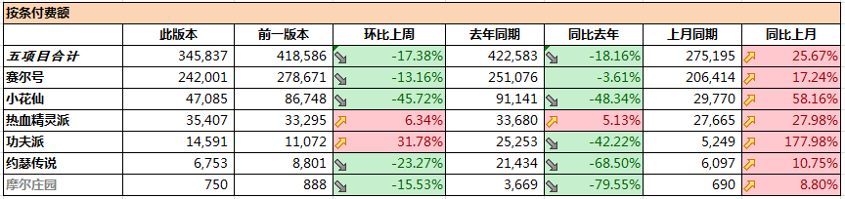

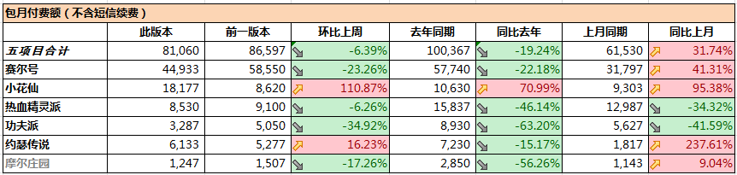

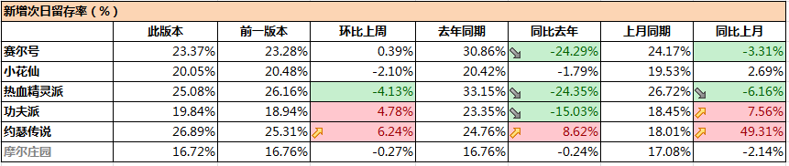

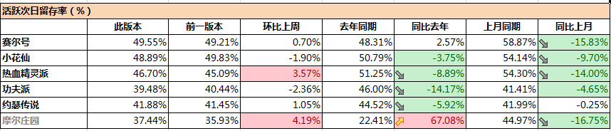

1. 打开邮件，复制一份前面的周运营简报，修改成本版本周的时间，将excel中的表格对应拷贝到邮件中，并简要分析下。

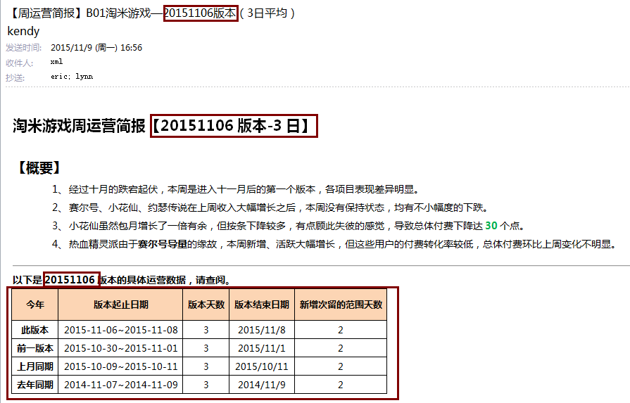

**----------------------------------------------------------DONE------------------------------------------------------------------------------------------------------------------------------------------------------------------------------------**